

Altera Arquivo Texto - Processo 259
O processo Batch 259 - GERAR TXT OS CONTAS PAGAS PARCELADAS é a rotina que tem o objetivo de baixar, no caso de parcelamento, a ordem de serviço de cobrança, quando a entrada do parcelamento (quando existir entrada), e cada conta paga, mesmo que não tenha sido quitado todo o débito, devem ser enviadas para a empresa. Nesse caso, deve-se sempre ser verificado se o comando está ativo.
O comando da funcionalidade é acessado via Menu de sistema, no caminho: GSAN > Batch > Inserir Processo > Processo Eventual ou mensal > Altera Arquivo Texto - Processo 259. Feito isso, o sistema acessa a tela a seguir:

Observação
Informamos que os dados exibidos nas telas a seguir são fictícios, e não retratam informações de clientes.
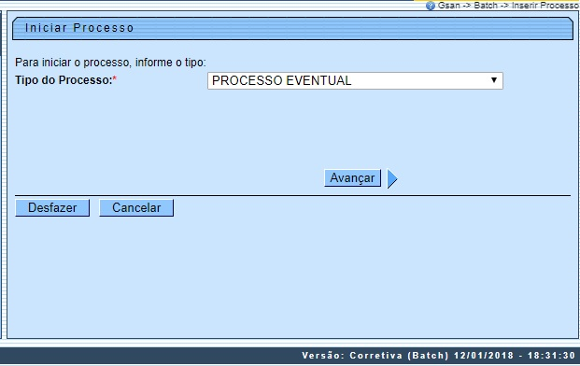
Acima, selecione o Tipo de Processo Eventual e clique em . O sistema visualiza a tela abaixo:
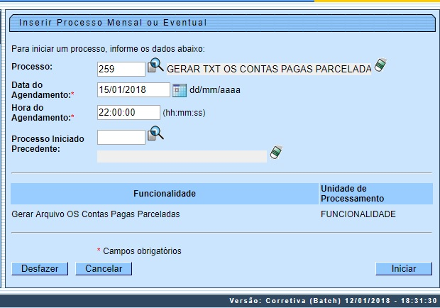
Na tela acima, é possível selecionar o processo, agendar uma data e uma hora futura, bem como informar se há processo iniciado precedente.
O Processo é composto por três passos:
- Gerar Arquivo Ordens de Serviço de Contas Pagas Parceladas;
- Incluir Contas em Cobrança;
- Gerar Arquivo Parcelamentos Negociados Empresa Cobrança.
A funcionalidade gera o TXT para as empresas de cobrança com os parcelamentos negociados, incluindo o débito total negociado, valor da entrada, quantidade de parcelas, valor da parcela, descontos (se houver), débitos incluídos no parcelamento (conta a conta) e dia de vencimento.
Foi criada uma nova funcionalidade Batch para geração do TXT, que deve ser enviado à empresa responsável pela cobrança. Essa rotina poderá ser executada semanalmente ou diariamente, conforme solicitação do usuário. Foi incluída uma informação no sistema que indica se o parcelamento já foi enviado para a empresa responsável pela cobrança (indicador de envio de TXT).
O sistema seleciona todos os comandos de cobrança por resultado ativos, ou seja, cuja data de encerramento não esteja preenchido e ordena por empresa, pois gera um TXT para cada empresa responsável. De posse do comando, obtém todos os imóveis que pertencem ao comando, cujo motivo de retirada da conta esteja sem informação, verificando se existe algum parcelamento associado, cuja entrada tenha sido quitada ou não possua valor de entrada, e que o indicador de envio de TXT esteja sem informação.
Para cada parcelamento encontrado, é gerado um registro com as seguintes informações:
- Empresa;
- Número do Parcelamento;
- Valor Total Negociado;
- Valor da Entrada;
- Quantidade de Parcelas;
- Valor da Parcela;
- Valor de Desconto;
- Dia de Vencimento do imóvel, seguindo as regras do GSAN; e
- Referência da conta (Ano e Mês) com seu respectivo valor.
Alterado o processo 259 - GERAR TXT OS CONTAS PAGAS PARCELADAS, executado diariamente, para inclusão do campo Faixa de Atraso de Débito, no arquivo texto de retorno, e inclusão de tratamento para as contas canceladas.
Foram realizados os seguintes procedimentos no GSAN:
- Incluído, no final do arquivo texto de retorno (posições 117 a 137), o campo Faixa de Atraso de Débito, para armazenar a informação da faixa de atraso de débito do imóvel: 3 a 6 contas; 7 a 24 contas ou acima de 24 contas. A faixa será selecionada de acordo com a empresa e o percentual da faixa de débito armazenado para o imóvel no GSAN;
- Incluído o tratamento para as contas canceladas, semelhante ao tratamento dado às contas quitadas e parceladas, retirando os imóveis da cobrança e enviando-os para o arquivo texto de retorno;
- No tratamento para as contas canceladas, será alterado o arquivo texto de retorno, para formatar o campo Motivo do Encerramento (posições 31 a 60), com o conteúdo CANCELADA e o campo Indicador de Tipo de Pagamento (posição 116) com brancos.
As empresas que efetuam a cobrança por resultado e recepcionam este arquivo TXT, devem alterar seus sistemas para se adaptarem ao novo layout do arquivo, contemplando a faixa de débito e tratar o recebimento da conta na situação CANCELADA.
A funcionalidade seleciona todas as ordens de serviços associadas aos comandos ativos sem retirar o imóvel de cobrança. A alteração do arquivo TXT enviado para a empresa de cobrança por resultado, contempla as regras do boletim de medição da cobrança por resultado.
As contas e guias objeto desta geração deverão estar com pagamento com situação igual a Valor Não Confere, A Contabilizar e Classificado. Todas as outras situações não serão válidas para a geração do arquivo texto. Além disso, foram incluídas no arquivo as contas pagas e incluídas no comando.
Para garantir segurança e para validação dos valores enviados, será gerada uma tabela no banco de dados com o conteúdo dos arquivos, contendo as seguintes informações:
- Ordem de Serviço;
- Comando de Cobrança;
- Data do envio data de pagamento;
- Informações do Pagamento:
  - Guia de pagamento de entrada de parcelamento;
  - Informações das contas pagas (incluídas ou enviadas);
  - Informações do pagamento de parcelas de parcelamento.
Esta tabela não terá funcionalidade de acesso, as auditorias deverão ser feitas através de acesso ao banco de dados. O layout original do arquivo deve ser adequado para que este acompanhamento seja efetivo pela empresa de cobrança.

Preenchimento dos Campos
Campo | Preenchimento dos Campos
Processo | Informe o número do processo 259 - GERAR TXT OS CONTAS PAGAS PARCELADAS.  Para apagar o conteúdo do campo, clique no botão ao lado do campo em exibição.
Data do Agendamento | Campo obrigatório - Informe a data no formato dd/mm/aaaa (dia, mês, ano) para processamento da rotina, ou clique no botão , link Pesquisar Data - Calendário, para selecionar a data desejada.
Hora do Agendamento | Campo obrigatório - Informe a hora para dar inicio ao processamento da rotina, no formato hh:mm:ss (hora, minuto, segundo).
Processo Inciado Precedente | Caso exista um processo precedente, informe ou clique no botão ao lado do campo. O nome do processo será exibido no campo ao lado.  Para apagar o conteúdo do campo, clique no botão que se encontra sob o campo.

Funcionalidade dos botões
Botão | Descrição da Funcionalidade
 | Ao clicar neste botão, o sistema permite consultar um dado nas bases de dados.
 | Ao clicar neste botão, o sistema apaga o conteúdo do campo em exibição.
 | Utilize este botão para selecionar uma data válida no formato dd/mm/aaaa (dia, mês, ano), link Pesquisar Data - Calendário.
 | Utilize este botão para avançar para a tela seguinte.
 | Ao clicar neste botão, o sistema desfaz o último procedimento realizado.
 | Ao clicar neste botão, o sistema cancela a operação e retorna à tela principal.
 | Utilize este botão para autorizar o sistema iniciar o processo na data e hora informada.

Referências
Iniciar Processo

Termos Principais
Batch
Clique aqui para retornar ao Menu Principal do GSAN

